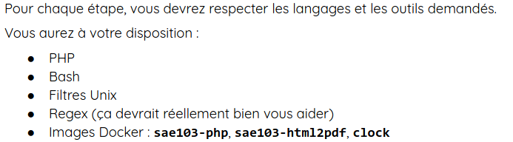

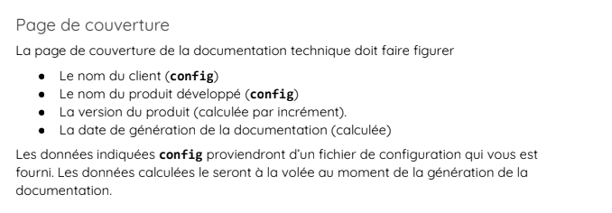

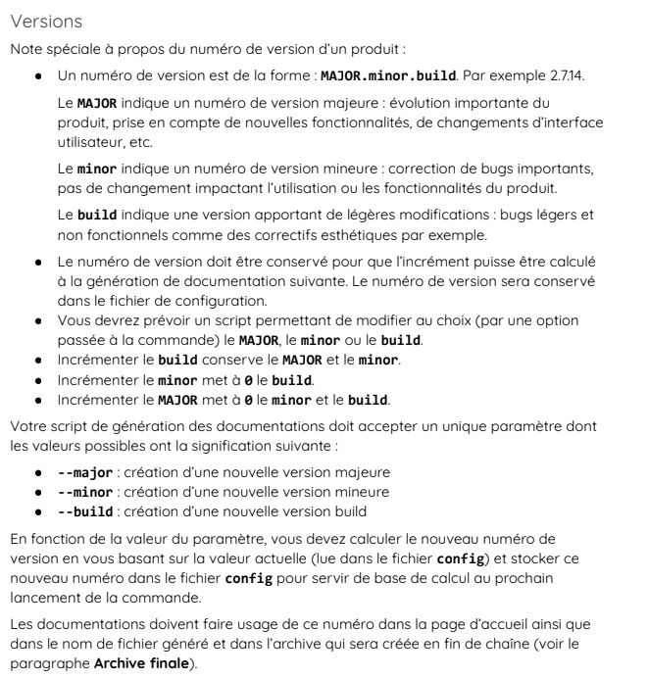

Pour la SAÉ, utilisez toujours les images avec un tag latest. Il est possible que ces

images évoluent un tout petit peu durant la période de SAÉ, mais vous serez tenus au

courant si ça arrive et en utilisant latest vous êtes sûrs d’avoir la dernière version.

Par défaut les images Docker fournies pour cette SAÉ sont prévues pour lancer un processus par défaut immédiatement et quitter ensuite, ce qui fait que vos conteneurs sont éphémères. Cependant, vous allez être amenés à vouloir lancer des traitements manuellement dans certains conteneurs. L’astuce consiste donc à créer des conteneurs en mode interactif et en demandant le lancement d’un bash au lieu de laisser le processus par défaut s’exécuter. Pour ce faire, ajoutez simplement bash en bout de commande de lancement du conteneur.

Plus loin, vous aurez besoin d’un fichier de configuration. Vous le créerez avec ce

contenu et vous le nommerez config :

CLIENT=Les Génies du Ponant

PRODUIT=Machine à courber les bananes

VERSION=2.7.4

Voici la syntaxe pour créer une archive tar.gz, qui est un format incontournable dans le monde Unix/Linux , et non pas ZIP qui est issu du monde WIndows :

tar czvf nom_archive.tar.gz nom_dossier_a_archiver

Voici enfin la syntaxe pour extraire le contenu d’une archive tar.gz :

tar xzvf nom_archive.tar.gz nom_dossier_a_archiver

L’option v est pour verbose, vous pouvez l’omettre si vous voulez moins de logs durant

l’exécution de la commande tar.

L’option z indique la compression, sans elle votre archive n’est pas compressée. Il s’agit du format gzip produit par la commande éponyme.

Enfin, l’option f pour file, permet d’indiquer qu’il faut créer l’archive sous forme d’un fichier dont le nom est donné dans l’argument suivant ce f.

Vous devrez fournir un jeu d’essai complet avec au moins 3 fichiers sources en .c. Avec la doc complète sans doxygen mais un script qui fait comme doxygen.

Pour le script la doc contiendra :

Un chapitre GLOBALES

Un chapitre DEFINES

Un chapitre STRUCTURES

Un chapitre FONCTIONS

Vous allez la créer au format Markdown et vous allez créer un script pour transformer un

document Markdown en HTML. Il existe des outils qui font cela mais on vous demande

d’en créer un vous-mêmes.

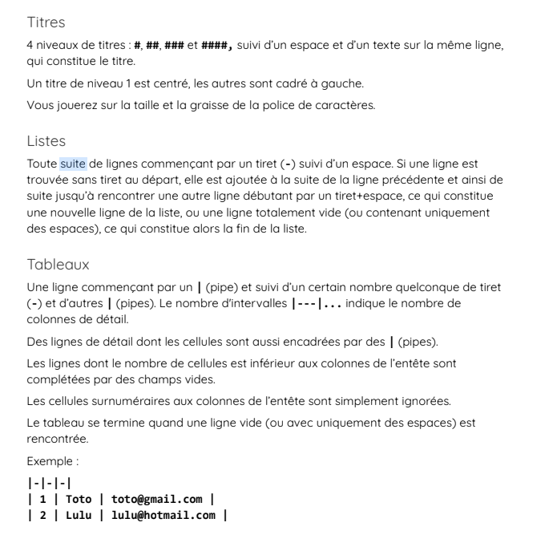

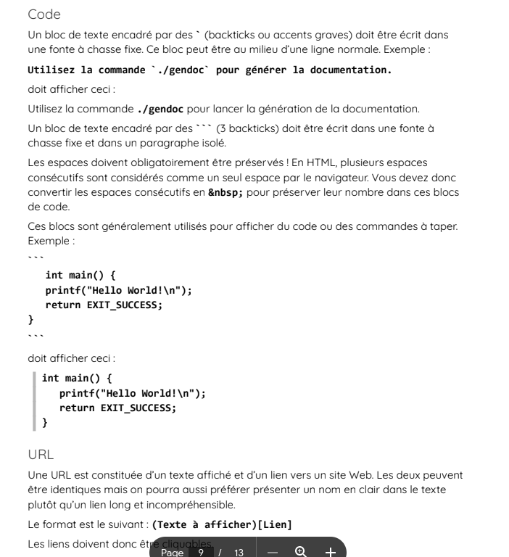

Textes

Tout ce qui n’entre pas dans une des autres catégories de tags.

Le texte doit être formaté dans des paragraphes. Un paragraphe se termine par une

ligne vide (ou remplie uniquement d’espaces).

Formatages spéciaux

Dans les sections de texte et les tableaux, vous autoriserez le formatage des valeurs en

gras (<b>...</b>) et/ou en italique (<i>...</i>) à l’exclusion de tout autre type de formatage qui devra être ignoré. Cela signifie que toute autre ouverture ou fermeture de

tag HTML (<xxx> ou </xxx>) sera simplement ignorée.

Dans les autres tags, aucun formatage n’est autorisé, vous devez donc opérer ce même

nettoyage.

